**试点二：普陀区苏州河引桥桥洞空间**

**（古北路桥和祁连山南路桥）**

**设计任务书**

**区位概况**

桥下空间试点二包含两座跨河桥引桥桥洞空间，分别是古北路桥和祁连山南路桥。这两座桥都是苏州河上的跨河桥梁，点位的选择正是回应**“一江一河”重点工作之一——苏州河贯通工程**。

苏州河上的桥梁众多，桥下空间贯通工程中的重要节点，其品质提升与全线滨水空间息息相关，如何精细化地利用、改善桥下空间，对苏州河沿岸的建设有着重要意义。以2018年微更新试点之一的长宁区境内苏州河跨河桥为例，Satuday&Sunday团队提出的“糖苏河”计划获得优胜方案，目前方案中的古北路桥和凯旋路桥正在实施深化设计阶段，预计今年建成。

苏州河对岸，在普陀区境内的古北路桥与去年试点形成呼应，另一座祁连山南路桥则是面对中心城周边地区的尝试。目前，这两座桥的桥下空间都处于封闭状态，周边地块即将启动建设，这将对桥下空间的属性、使用状况产生较大大的影响，也是本次竞赛中必须考虑的条件。

目前，古北路桥和祁连山南路桥的桥下空间都处于封闭状态，两座桥梁周边地块即将启动建设，这将对桥下空间的属性、使用状况产生重大的影响，也是本次竞赛中必须考虑的条件。

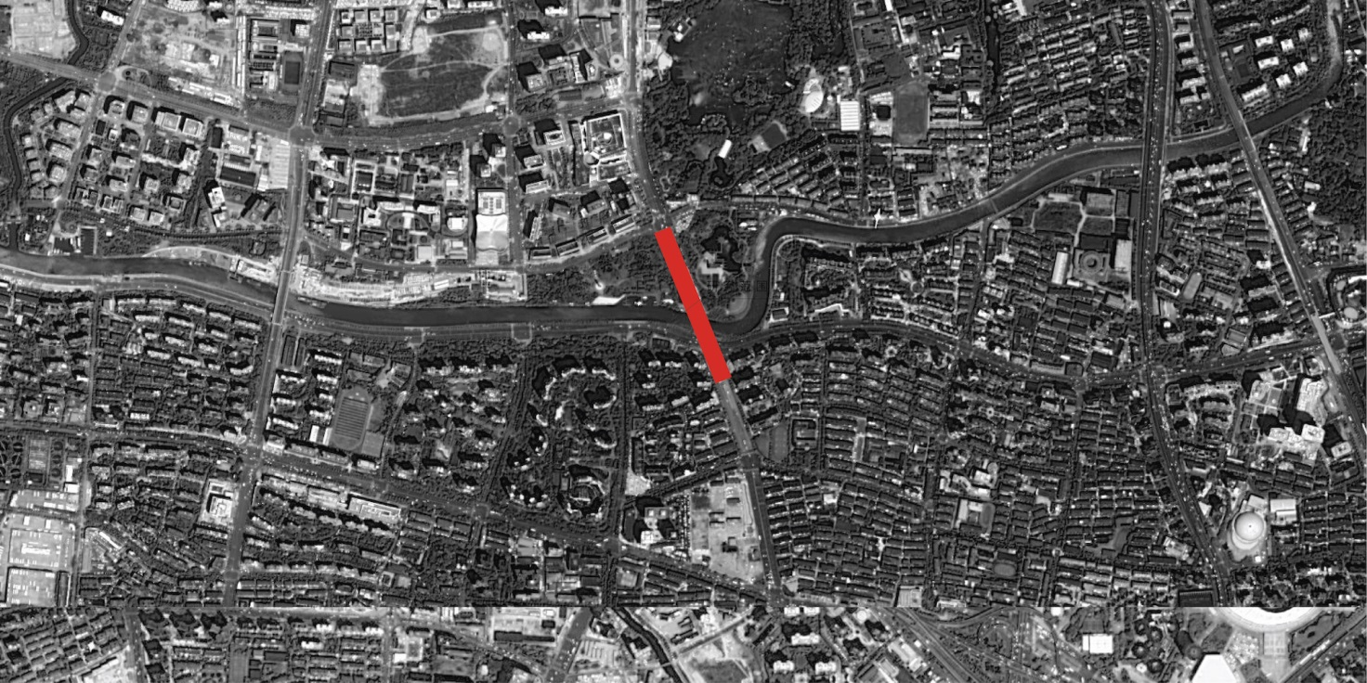

古北路桥区位图

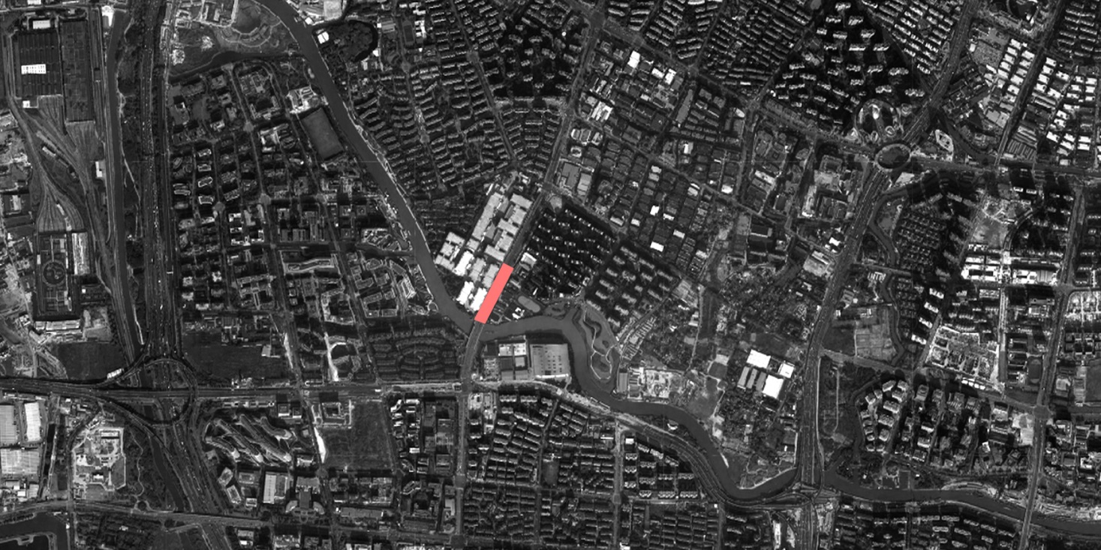

祁连山南路桥区位图

**（一）古北路桥**

**一、基地范围**

古北路桥试点距离长风公园不远，处于两块绿地之间，正处于在建的15号线地铁线上，距离长风公园站不远。桥东侧目前是一号绿地，将来用作普陀区城市雕塑和公共艺术馆、市少儿图书馆的用地；西侧目前是上海游艇会，以后则会成为普陀青少年文化活动中心。其中研究范围约270米长，重点设计范围为桥下空间南端，即目前作为停车场使用的部分直到苏州河畔，长70米，宽70米。

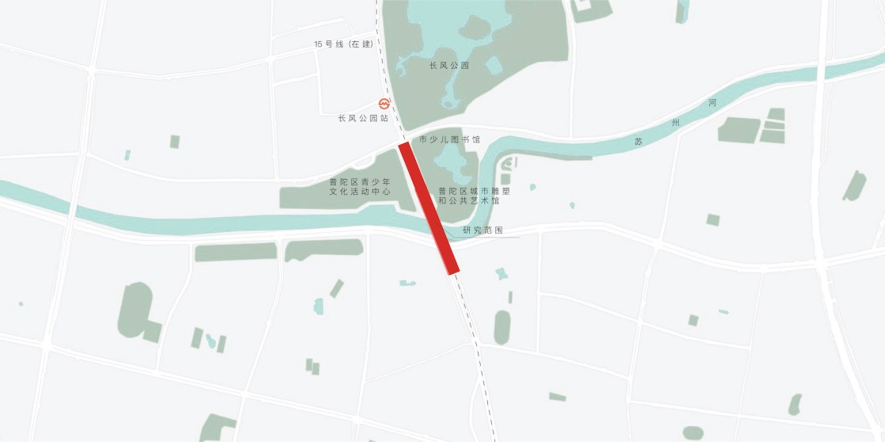

周边主要公共交通线路

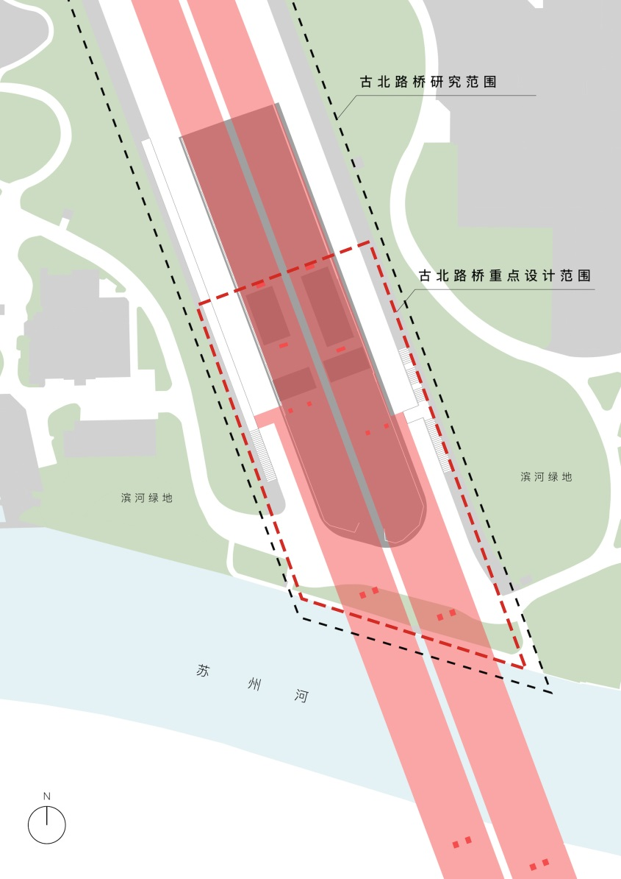

古北路桥研究与设计范围

古北路桥由结构、高度不同的两部分桥身组成，分别采用双柱和单柱结构，桥下空间高度为5.4米和6米。

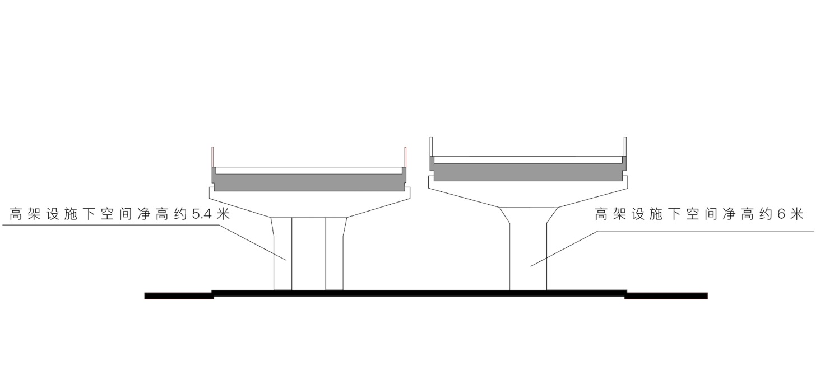

桥身典型剖面

**二、基地现状**

视角1: 古北路桥的东面紧贴绿地，有供行人上桥的楼梯。人行道与桥身之间的道路主要被用做停车空间。

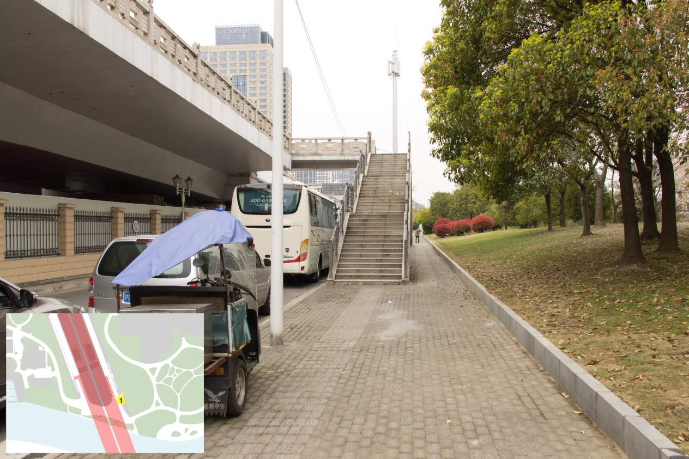

视角2: 桥下南端空间长期封闭，曾经用作停车场，将来将用作周边建设地块的指挥部。沿围栏的人行道空间长期被非机动车停放占用。

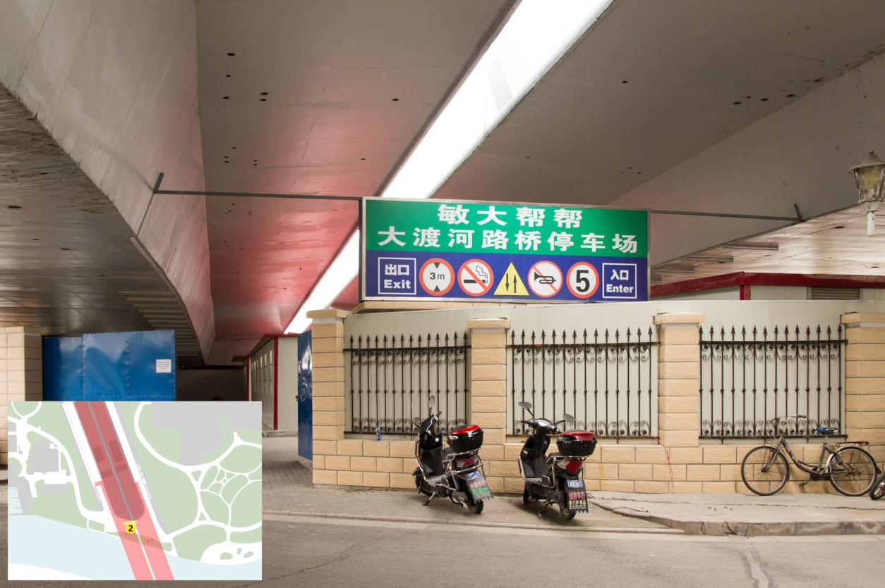

视角3: 桥下的通道能够连接东西两侧的绿地，但是目前主要作为大巴的停车空间使用，相当消极，也遮挡了视觉和行走上的通达性，也无法到达苏州河的滨水空间。

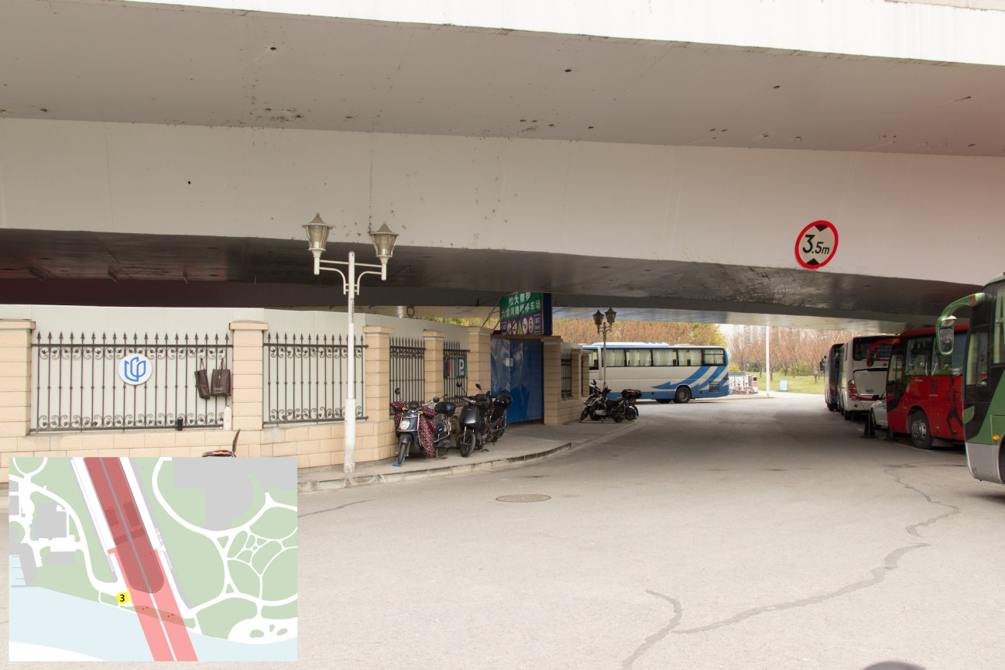

视角4: 西侧供行人上桥的楼梯紧邻目前的游艇会入口。

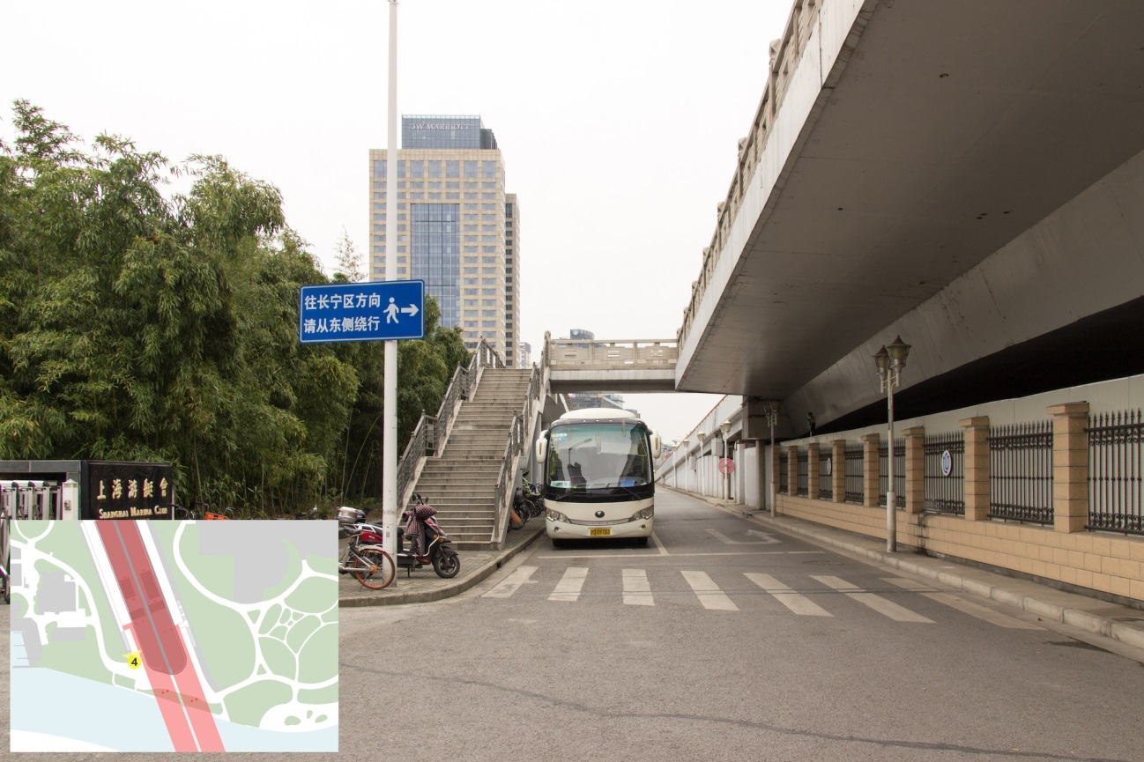

视角5: 桥下空间被围栏完全封闭，行人无法进入，无法使用。

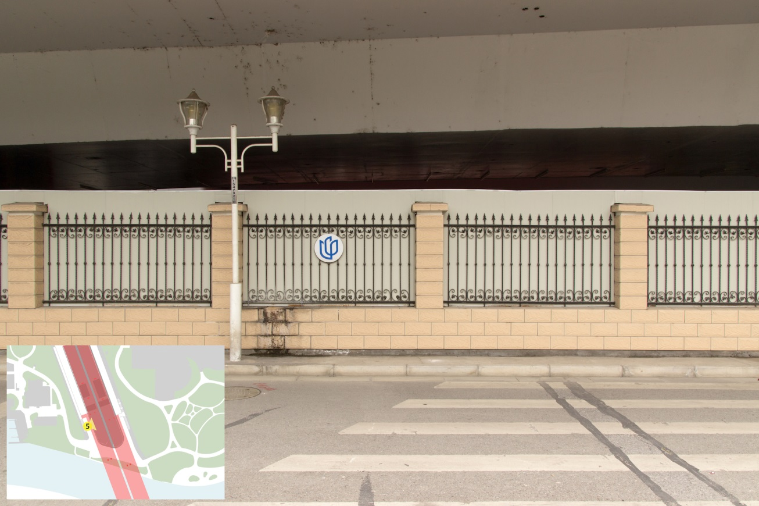

**（二）祁连山南路桥**

**一、基地范围**

祁连山南路桥试点位于中环和外环之间，也是普陀区与长宁区的交接处。基地被密集小区包围，紧邻基地西侧的是工厂，东侧为创意园、工厂，人行道的界面完全封闭。行人较少。沿线往北是13号线祁连山南路站。基地研究范围长约290米，重点设计范围为南侧封闭空间直至苏州河畔，长约150米，宽约40米。

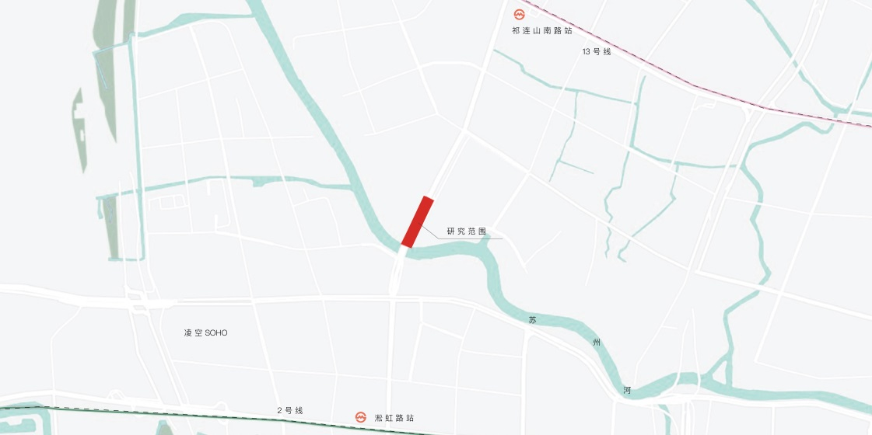

周边主要公共交通线路

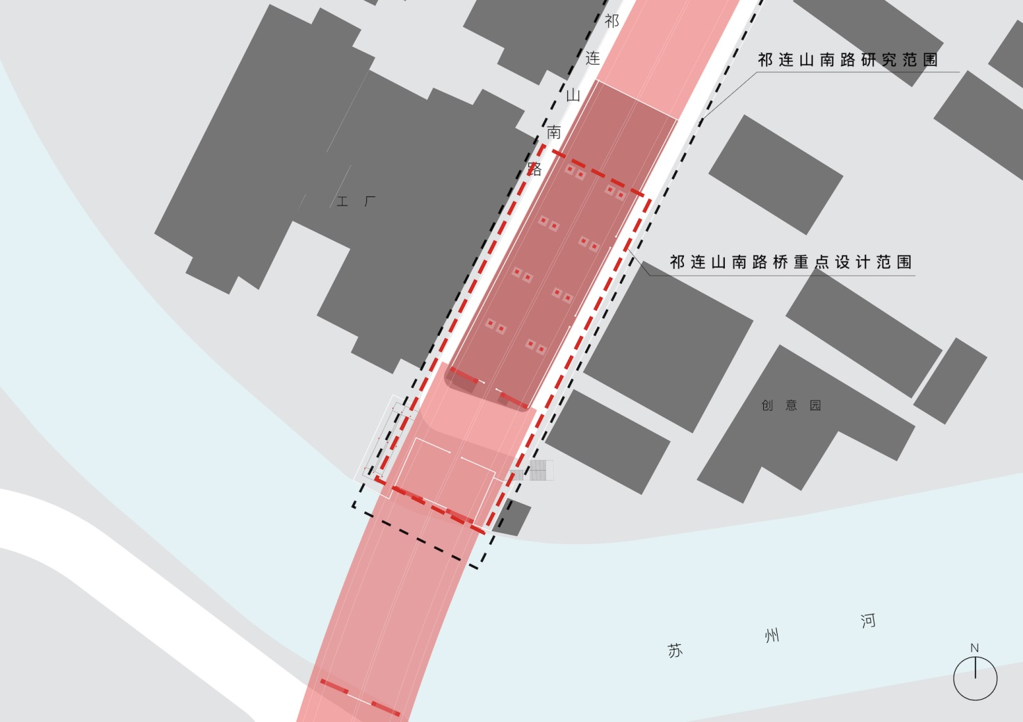

祁连山南路桥研究与设计范围

祁连山南路桥由结构、高度相同的两部分桥身组成，桥下空间净高约4米。



桥身典型剖面

**二、基地现状**

视角1: 苏州河对岸拍摄的祁连山南路桥下空间，可以看见沿苏州河一侧完全封闭。

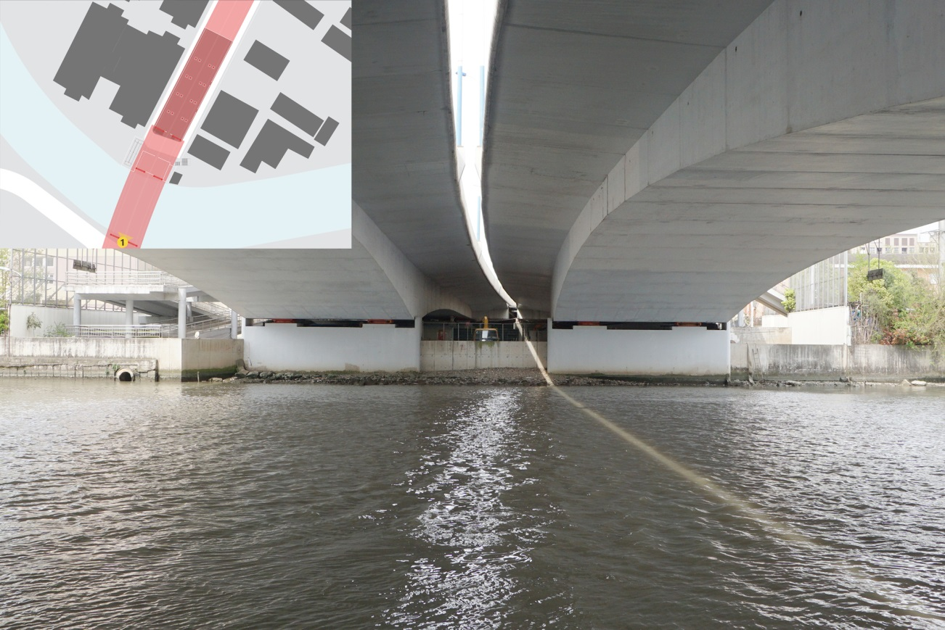

视角2&3: 从桥上拍摄的桥身东侧和西侧。

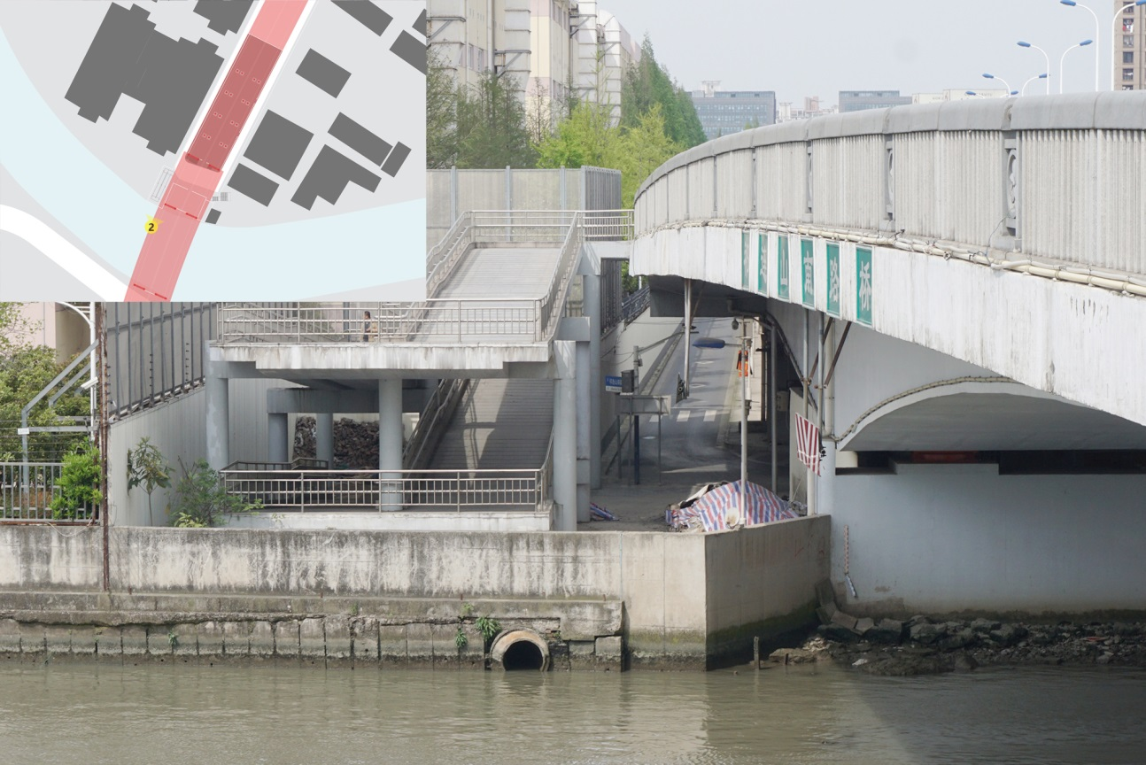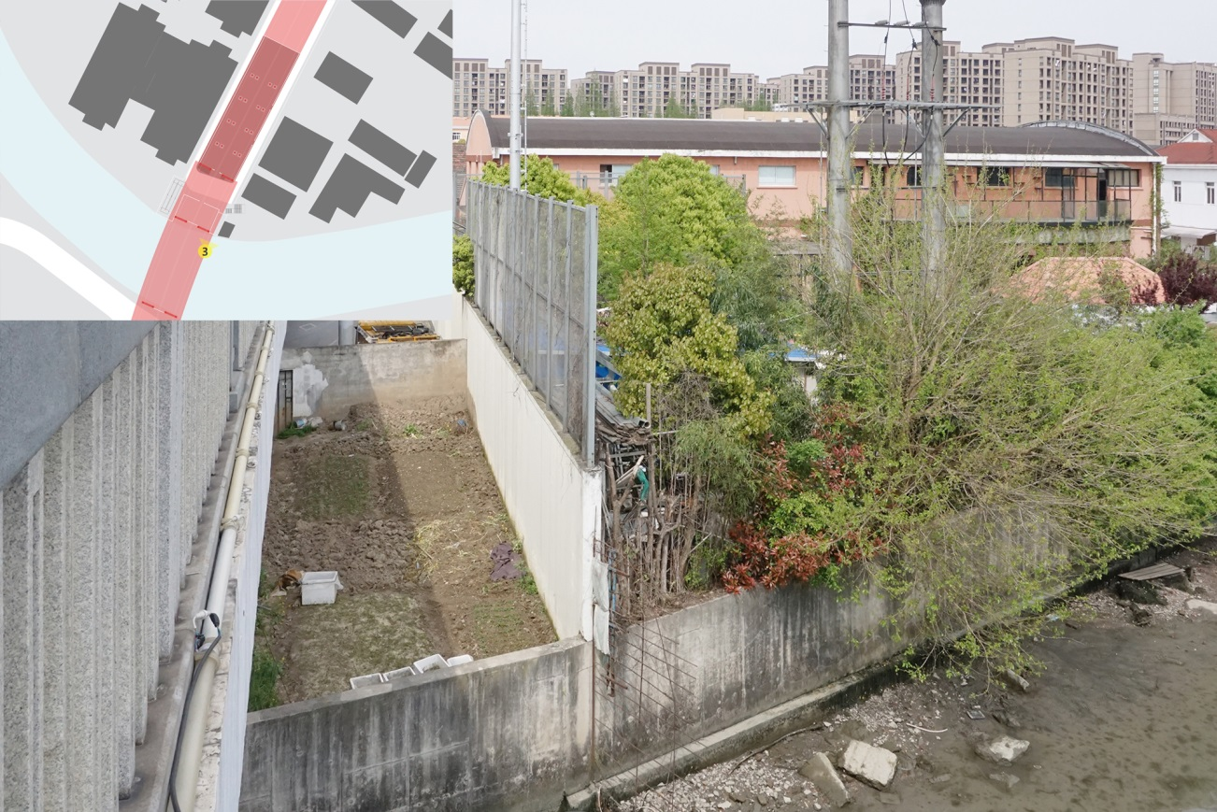

视角4&5: 祁连山南路东侧和西侧分别有供行人使用的楼梯，但是楼梯和人行道无人使用，目前主要用来堆放建筑垃圾和停车。

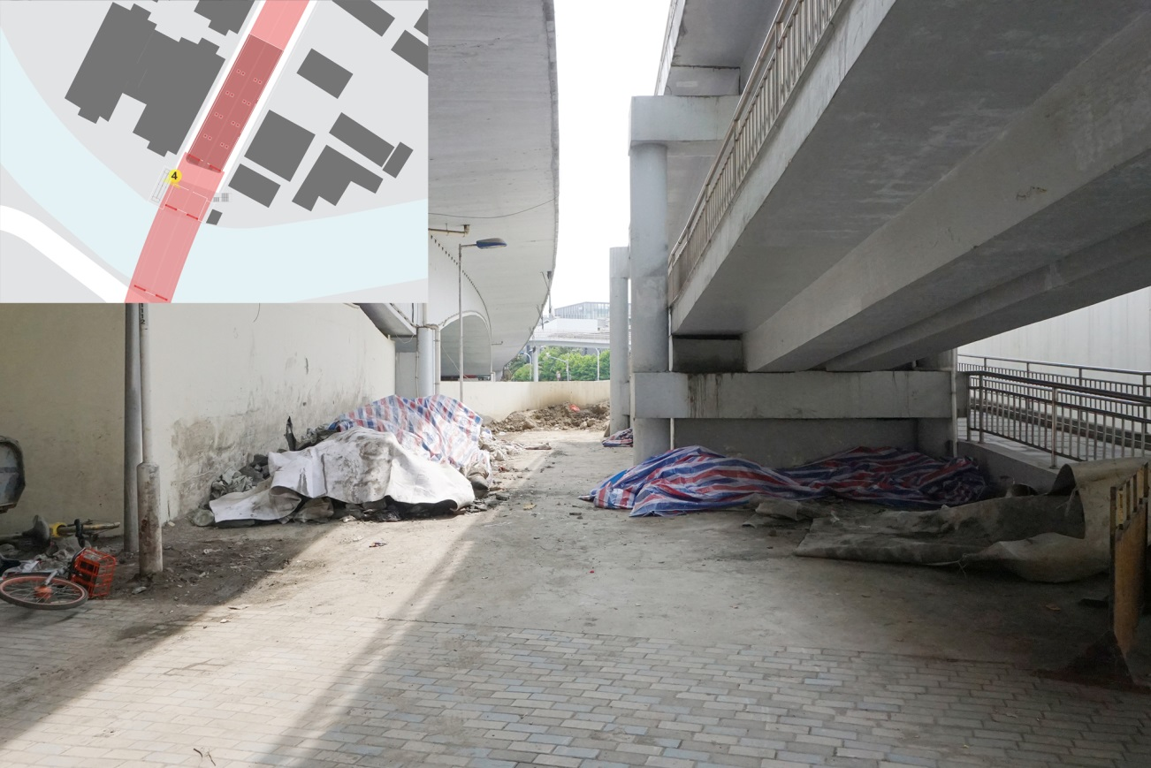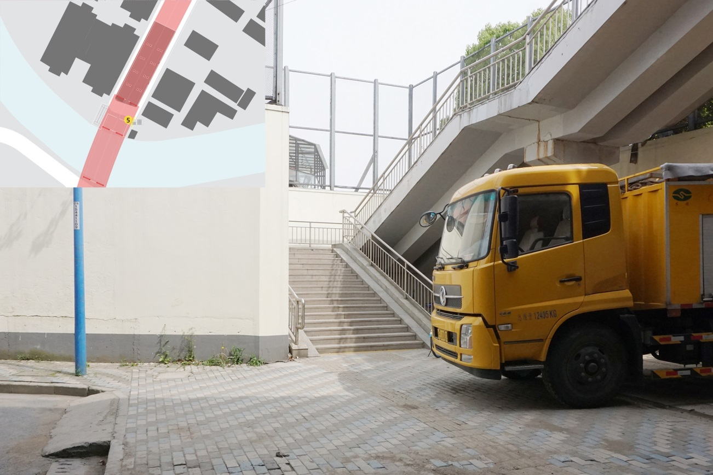

视角6&7: 祁连山南路桥下方的通道两侧空间完全封闭。

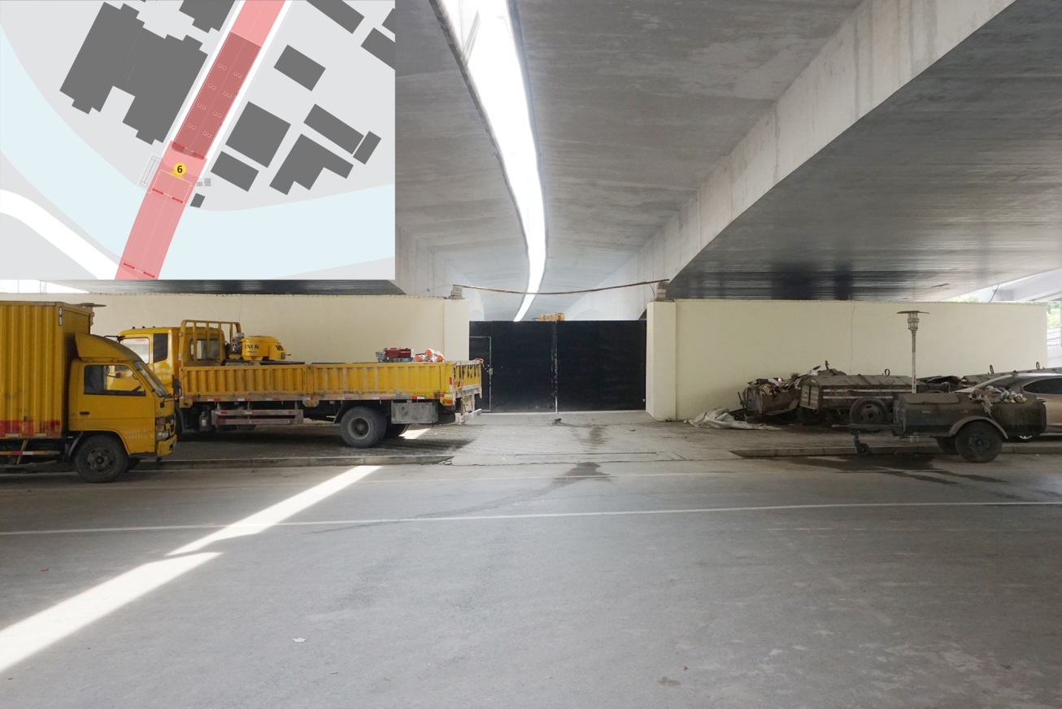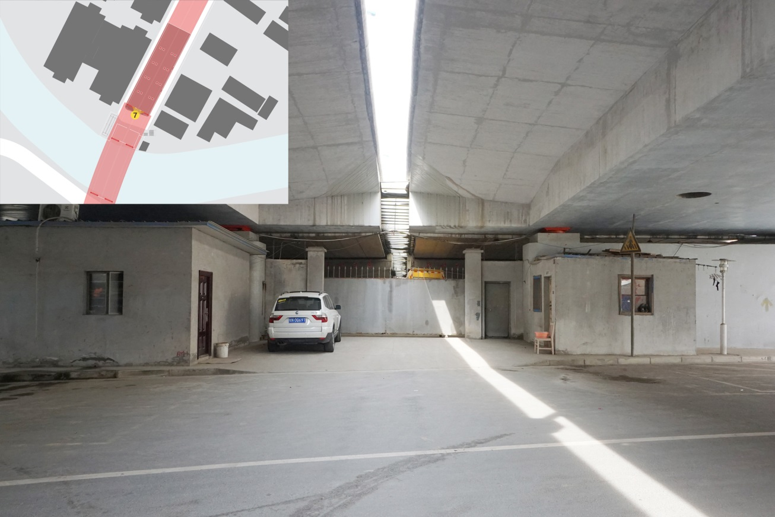

视角8&9: 桥下空间沿道路一圈用围墙封闭，加上两侧地块的实墙边界，使空间显得消极、压抑。

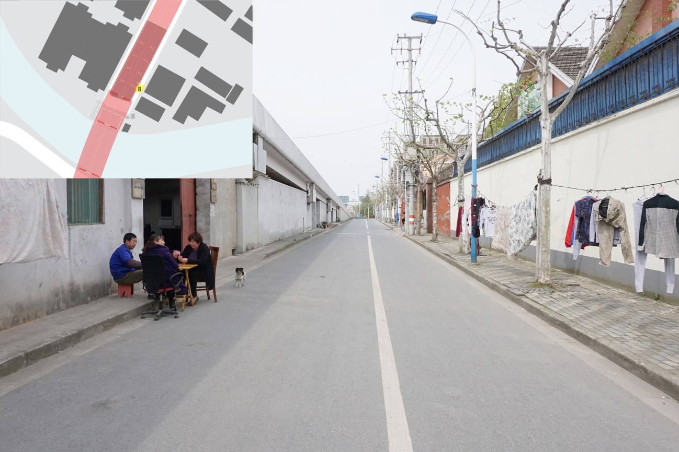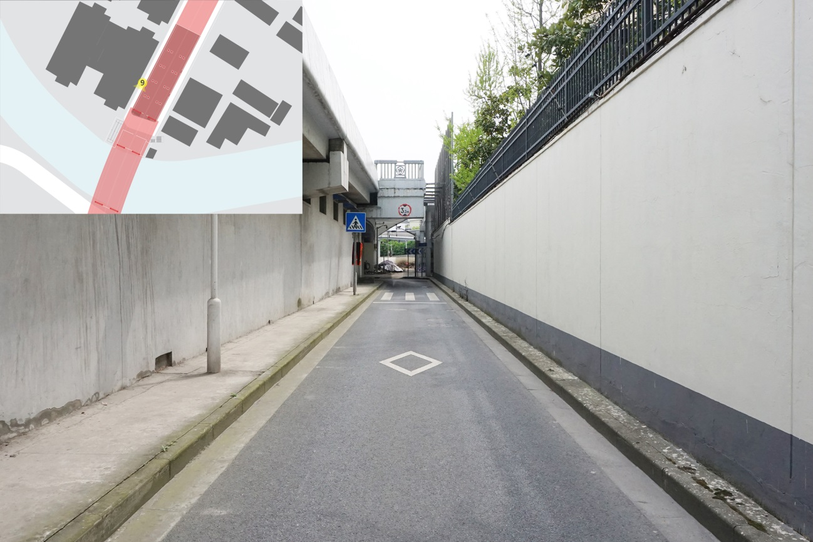

**三、设计原则**

本次试点方案征集需把握以下几个设计原则：

**1、经济实用：**

征集方案要求操作性强、功能适宜，并对建设经费进行合理控制。如果要对道路红线进行调整，必须提供理由和合理策略；在不影响高架结构构件的情况下，可通过拆除、改建或加建既有构筑物的方式，适当增加必要的公益性便民服务设施，其他建筑不建议新建。

**2、安全便捷：**

桥下空间设计需特别注意安全合理，关注场所活动的安全性、对城市交通的影响、桥体结构的稳固性等方面；加强交通组织便捷顺畅，对慢行方式更为友好，引导系统清晰明了。

**3、环境友好：**

征集方案中鼓励运用绿化、景观、照明、标识、铺装、城市家具等轻质化的手段点亮“灰色空间”，带来更好的人居环境。

**4、激发活力：**

征集方案期望通过优美的公共艺术设计、灵活的空间使用方式、趣味的活动设施设置等，有效激活桥下的公共空间。

**四、设计内容**

本次试点包含两个点位，可以从中选择一个桥下空间，也可以两个都选进行设计。这两个试点都包含下述设计任务：

**1、整体研究范围任务**

古北路桥的整体研究范围始于苏州河畔，直到引桥结束处，约270米长。

祁连山南路桥的整体研究范围始于苏州河畔，直到引桥结束处，约290米长。

设计时请充分考虑两座桥周边地块将来将要开展的建设，包括苏州河贯通、用地调整等。以此为前提，结合试点周边业态、人群、空间特色等，对该范围内的高架下空间的远期发展提出指导性建议，为建设部门拓展思路、有序推进高架下空间的持续更新利用，将高架下空间作为弥合不同地块功能、服务不同使用人群的有效手段。

研究内容包括但不限于全线功能布局、空间使用方式、与周边环境衔接关系、绿化布局、交通流线组织、配套服务设施布局等。

**2、重点设计范围任务**

古北路桥下空间重点设计范围长约70米，宽约70米。

祁连山南路桥下空间重点设计范围长约150米，宽约40米。

重点设计方案需与整体研究思路一致，在此基础上结合范围内现有高架下空间及场地、现有的设备用房、景观绿化等条件，提出创新性与操作性并重的改造方案，旨在指导近期建设实施。

**（1）交通组织设计：**重新思考桥下空间的通道及使用方式，合理组织人行、非机动车、机动车流线；优化周边非机动车的停放方式。

**（2）绿化景观设计：**体现生态环境友好的绿化种植设计，体现空间特色、地域文化特色的景观设计，如铺地、灯光照明、街道家具或其他公共环境艺术。

**（3）基础设施服务设计：**为周边人群便民服务等配套设施，需考虑不同时段、不同人群使用需求的差异与同质。

**五、提交要求**

**1、图纸要求：**

2-3张横版A1图纸（尺寸594mm×841mm，电子文件jpg或pdf格式，精度300dpi），研究范围和重点设计范围至少各占一张。

版面内容包括但不限于各类分析图、平面图、立面图、剖面图、轴测图、效果图等，辅以文字说明。可自选体现重点设计范围内的重要节点做放大平面，比例为1:50；其他设计图纸比例不限，要求能清晰、完整地表达设计意图为原则，由设计师和艺术家自行确定。

其他文字、汇报、演示等文件可作为附件提供。

**2、文字说明要求：**

说明宜图文并茂，包含项目建设造价预算，采用中文，度量单位采用国际通用的公制单位。

*方案内容需包含两座桥的设计内容，且均有任务一“整体研究”与任务二“重点设计”，否则视为无效。

*方案评审将根据提交作品情况，确定具体方式。

**六、报名及整体工作安排**

**报名截止时间：6月30日 17:00**

**报名方式：**编辑信息**“姓名+职业+单位+电话+邮箱+所选试点”**发送至邮箱：[**walking_sh@sdpcus.com**](mailto:walking_sh@sdpcus.com)

7月5日前，设计说明会及现场踏勘（邮件提前通知具体安排）

**提交方案成果截止时间：8月5日17:00** 成果发送至邮箱：[**walking_sh@sdpcus.com**](mailto:walking_sh@sdpcus.com)

8月中旬组织方案专家评审会

8月底，完成颁发奖金及奖状

*设计师可根据自身情况，选择一个或多个试点报名均可。

*报名后主办方将于1-2个工作日内回复邮件确认报名成功，通知**报名序号**，并在7月5日之前通过邮件向报名者发放设计资料包，通知后续活动，敬请关注。

*设计资料包内容包括所选试点的设计任务书、基地地形图CAD的EPS文件、地形图保密协议。若您需要CAD文件，请在保密协议签名后扫描成清晰可辨认的照片，将扫描照片发送至联系邮箱，主办方可提供CAD文件。

*方案评审为匿名形式，设计师提交的**设计成果中只能标注“报名序号”**，不允许出现团队、公司或人员信息。